**4.2.1. Ключові параметри проектних рішень і обґрунтування вибору складових багатофункціонального ділового району «Київ-Сіті»**

*Офісна складова.* Виходячи із щорічного обсягу поглинутих ринком офісних приміщень у Києві, проведеного інтерв’ю серед корпоративних офісних орендарів та аналізу аналогічних містобудівних проектів, щорічний обсяг поглинутих офісних приміщень у проекті «Київ-Сіті» становитиме близько 20 000 кв. м, що є еквівалентом 9% середнього річного обсягу поглинутих сучасних офісних приміщень у цілому по Києву.

Загальний успіх всього проекту «Київ-Сіті» дуже залежатиме від перших його орендарів: якщо у перші роки функціонування проекту в нього перемістяться відомі та великі корпоративні орендарі, то «Київ-Сіті» може привабити більшу частку ринкового попиту у сегменті, і щорічний обсяг поглинутих офісних приміщень у ньому може легко перевищити встановлений вище мінімальний показник.

За весь плановий період реалізації проекту «Київ-Сіті» упродовж 20 років загальна оренда площа його офісної складової становитиме близько 1 000 000 кв. м. На цьому етапі, зважаючи на історичну динаміку, загальний обсяг ринку офісної нерухомості у Києві може потенційно сягнути 5,5 млн. кв. м. Таким чином у проекті «Київ-Сіті» буде розташовано близько 18,18% загального обсягу сучасних офісних приміщень столиці.

Для привернення уваги відомих та великих корпоративних орендарів у проекті «Київ-Сіті» передбачається розташування двох типів офісних будівель: окремо розташовані будівлі для однієї компанії-орендаря, можливого розміщення її штаб-квартири, та будівлі формату бізнес-парк для оренди з великою площею поверху – до 2000 кв. м.

На початковому етапі реалізації «Київ-Сіті» необхідно зробити акцент на залученні відомих і великих корпоративних орендарів для ініціації проекту та посилення комерційної привабливості його локації. Для зазначених «якірних» орендарів необхідно встановлювати менш жорсткі планувальні вимоги (дозволити будувати вищі будівлі тощо) та надати податкові пільги на етапі встановлення у новому діловому районі.

Проект «Київ-Сіті» буде знаходитися за межами існуючого Центрального ділового району Києва. В той же час його офісна складова буде розташована у радіусі до 700 м від станції метро і в районі з добрим транспортним сполученням. Зважаючи на теперішні ринкові умови, вимоги орендарів в Києві і необхідність створити привабливий офісний район у «Київ-Сіті», мінімальний паркувальний коефіцієнт передбачений на рівні 1 машиномісце на 80 кв. м чистої орендної офісної площі (NIA) або на 100 кв. м загальної орендної площі (GLA).

*Готелі.* В результаті проведеного інтерв’ю з топ-менеджерами великих компаній в м. Київ було встановлено, що існує суттєва потреба у готелях поблизу офісних приміщень. Із всіх респондентів 64% заявили, що близькість їх офісних приміщень до бізнес-готелю бюджетної категорії є важливим або критичним фактором. Це показує, що в середньому компанія, котра займає 1 000 кв. м офісних приміщень (близько 80 працівників) на рік бронює 60 ночей в готелі, що є досить високим показником в контексті світової практики. Проте цей показник відображає потребу у готельних послугах безпосередньо самої компанії-орендаря, не враховуючи додатковий попит, потенційно генерований її іноземними партнерами, консультантами та іншими провайдерами. Локальні компанії, за результатами опитування, потребують від 80 до 100 ночей в готелі на рік.

Наявність у «Київ-Сіті» якісних бізнес-готелів у бюджетній ціновій категорії є одним із ключових факторів успіху проекту, тому у перспективному діловому районі передбачається розташування 3-х та 4-х зіркових мережевих готелів з певною частиною сервісних апартаментів.

Враховуючи той факт, що проекту бракуватиме «критичної маси» на початковому етапі реалізації, управлінській структурі «Київ-Сіті» потрібно залучити першого готельного девелопера і оператора, які стануть першопрохідниками, на сприятливих умовах оренди землі.

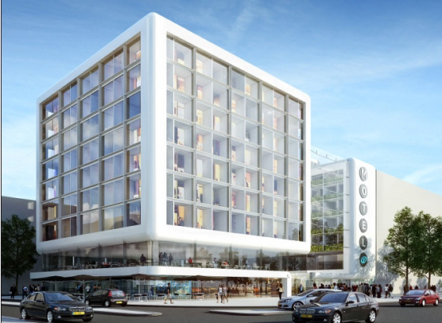

Рис. 4.3 – Бізнес-готель середньої цінової категорії

(ділової район, Амстердам, Нідерланди)

*Приміщення для конференцій і зустрічей*. Безперечно і м. Київ і проект «Київ-Сіті» потребує конференц-центр для проведення конференцій та зустрічей, який відповідав би міжнародним стандартам щодо якості та площі, однак у теперішніх умовах залучити інвестора для його будівництва дуже непросто. Тому в проекті «Київ-Сіті» передбачається конференц-центр бізнес-класу, який буде оперуватися готелем або у комбінації з ним.

Такий центр повинен мати площу і специфікації, достатні для проведення зустрічей за участю до 500 – 600 осіб в одній аудиторії з усіма супутніми функціями. Загальна площа планованого конференц-центру становитиме близько 4 000 кв. м з можливістю розширення на додаткові 3 000 кв. м після того, як площа офісної складової проекту досягне близько 150 000 кв. м.

Конференц-центр базуватимуся на попиті, сформованому як локальними, так й міжнародними компаніями, а також потенційним навчальним закладом бізнес-спрямування.

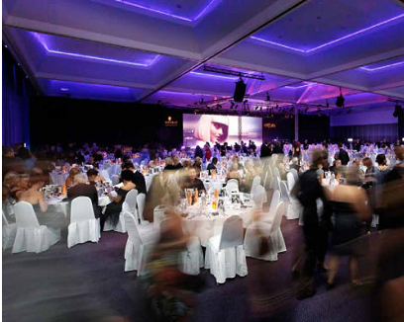

Рис. 4.4 – Конференц-центр (діловий район в Амстердамі, Нідерланди)

*Супутня торгівля.* Наявність торгівельних приміщень і закладів харчування, які забезпечуватимуть щоденні потреби людей, що перебувають у «Київ-Сіті», є надзвичайно важливим фактором для майбутніх корпоративних орендарів у проекті.

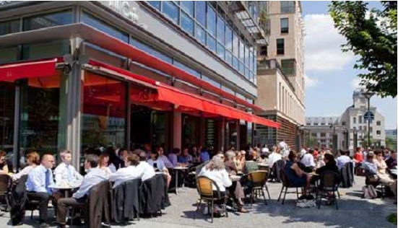

Рис. 4.5 – Заклади торгівлі і харчування на першому поверсі офісної будівлі (діловий район у Парижі, Франція)

Супутня торгівля включає ресторани різноманітних цінових категорій, магазин щоденних покупок, книгарні і кіоски преси, телекомунікаційні послуги, роздрібні відділення комерційних банків, пральні і хімчистки тощо.

Супутня торгівля повинна бути розташована, у першу чергу, у приміщеннях на перших поверхах офісних будівель. Типова площа таких приміщень становить 3 – 5% від загальної площі офісної складової.

*Великоформатна торгівля*. Великоформатний торгівельно-розважальний центр забезпечить додаткову функціональну диверсифікованість структури ділового багатофункціонального району «Київ-Сіті», а також суттєво підвищить доходність проекту. Проте девелопмент великоформатних об’єктів торгівлі є досить суперечливим, оскільки цей тип нерухомості покладається на автомобільний транспорт як основний генератор потоків відвідувачів, що суперечить принципу екологічності. Крім того, такий об’єкт часто має негативний вплив на торгівлю, розташовану вдовж торгівельних вулиць і, як результат, на багатофункціональність міського середовища.

Для проекту «Київ-Сіті» це означає негативний вплив масштабного торгівельного центру на торгівельні приміщення, розташовані на перших поверхах будівель у комплексі, які є важливою складовою активного і привабливого багатофункціонального району з ключовими офісним і житловим компонентами.

Тому у проекті «Київ-Сіті» передбачається в першу чергу розвивати торгівлю і супутню інфраструктуру, що розташована на перших поверхах будівель з метою підсилення горизонтальної та вертикальної багатофункціональності, а також збільшення тривалості перебування відвідувачів у проекті.

Реалізація масштабного торгівельно-розважального центру «Київ-Сіті» почнеться лише тільки після виводу на ринок принаймні 60% інших запланованих приміщень у проекті, і супутні торгівельні приміщення та заклади харчування наберуть необхідної популярності та критичної маси. Запланований ТРЦ буде мати менший формат – площу 10 000 – 15 000 кв. м і переважно фокусуватися на пропозиції розваг та модних товарів, а не орієнтуватися на забезпечення щоденних потреб працівників і жителів «Київ-Сіті». Крім того, розташування ТРЦ дозволить йому виконувати роль каталізатора для інших супутніх торгівельних приміщень.

*Спортивно-оздоровчі клуби.* Під час опитування потенційних орендарів було виявлено, що фітнес-центр є одним із найважливіших об’єктів соціально-побутової інфраструктури; 68% всіх опитуваних компаній назвали його наявність поблизу офісів критичним або дуже важливим фактором.

Як і інші об’єкти соціально-побутової інфраструктури, критий спортивний і фітнес-клуб потребує критичної маси користувачів для прибуткового оперування. Для встановлення критичної маси необхідного обладнання, мінімальна площа спортивного і фітнес-клубу повинна перевищувати 600 кв. м. Для оперування закладу такого масштабу необхідний потенційний пул споживачів у розмірі близько 5 000 офісних працівників та додатково достатньо заможні жителі найближчих житлових масивів.

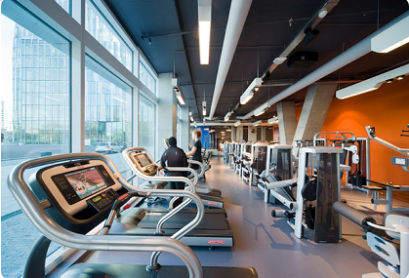

Рис. 4.6 – Спортивно-оздоровчий клуб (діловий район Амстердаму, Нідерланди)

Спортивні заклади і спортивні споруди на відкритому повітрі будуть важливою складовою «Київ-Сіті», котрий позиціонується як проект, при розробці якого особлива увага приділялася питанням сталого розвитку і екологічності, а також необхідності забезпечити здорове середовище та якісний стиль життя.

Клімат і ділянки біля набережній особливо підходять для організації спортивних споруд під відкритим небом. Проте будівництво такої спортивної інфраструктури необхідно фінансувати із міського бюджету і надавати на праві довгострокової оренди чи власності приватним інвесторам.

Найпростішими і недорогими в будівництві спортивними спорудами на відкритому повітрі є бігові доріжки і спортивні майданчики, розташовані вздовж набережної ріки, а також між офісними та житловими будівлями. Такі спортивні споруди користуються в Європі все більшою популярністю серед офісних працівників до або після робочих годин. В інший час вони можуть безкоштовно використовуватися мешканцями житлових будинків, що сприятиме взаємодії між різними користувачами у районі.

На початковому етапі для проекту «Київ-Сіті» необхідний невеликий спортивний клуб з тенісними кортами або залом для гри у футбол тощо, побудований містом або приватним інвестором в якості компенсації за право будівництва житла або офісних приміщень в проекті.

*Приватна клініка.* Приватні клініки вимагають ті ж характеристики щодо розташування, як й об’єкти офісної нерухомості, а саме: добру візуальну доступність, доступність громадським та приватним транспортом, близькість до готелю.

Сьогодні приватні медичні установи в Європі, як правило, орендують офісні приміщення на першому та другому поверхах типових офісних будівель. Зважаючи на те, що «Київ-Сіті» міститиме багатоквартирне житло середньої і високої цінової категорії, приватна клініка може мати додаткову базу клієнтів у первинній зоні охоплення.

*Житлові приміщення*. «Київ-Сіті» стане діловим районом, привабливим для користувачів житла бізнес та економ-класу. Для цього житлова нерухомість повинна бути особливо привабливою для молодих спеціалістів та сімей, що зацікавлені у відносно доступному та ліквідному житлі, розташованому поблизу місць праці членів домогосподарств, у перспективному динамічному міському районі із хорошою транспортною доступністю, розвинутою соціально-побутовою інфраструктурою і ефективною прибудинковою територією.

З точки зору класу і цінового позиціювання у проекті «Київ-Сіті» є можливість створити комбінацію різних типів житла. Дешевше житло доцільно побудувати на початковому етапі проекту, а на пізніших його етапах створити більш ексклюзивне житло вищої цінової категорії, забезпечивши йому вищу ступінь інтимності і кращий доступ до привабливих частин території (набережної ріки, зелених насаджень, хороших видів тощо).

Житлову складову проекту «Київ-Сіті» буде зосереджено на 1-кімнатних (40 – 50 кв. м), 2-кімнатних (60 – 70 кв. м) та 3-кімнатних (75 – 90 кв. м) квартирах. Паркувальний коефіцієнт в житловій частині проекту буде складати 1 паркувальне місце на кожні 75 кв. м житлової площі.

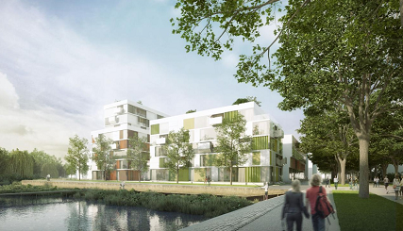

Рис. 4.7 – Житло і офісний район (Амстердам, Нідерланди)

Житлова частина проекту «Київ-Сіті» буде користуватися об’єктами соціально-побутової інфраструктури в офісній частині проекту (в тому числі спортивно-оздоровчими центрами, приватними медичними закладами, ресторанами, кафе та іншими закладами торгівлі), а також забезпечуватиме їх ефективне використання.

Додаткові заклади соціально-побутової інфраструктури будуть розташовані у житловій частині проекту, переважно у форматі комерційних приміщень на перших поверхах житлових будівель. Серед них передбачаються: салони краси, додаткові відділення комерційних банків, аптеки, центри позашкільної освіти для дітей і дорослих, невеликі дитячі центри і центри раннього розвитку тощо.

Житлова частина проекту матиме озеленені відпочинкові території загального користування та дитячі ігрові майданчики. Крім того, соціально-побутова інфраструктура буде містити об’єкти, передбачені Державними будівельними нормами (дитячі заклади дошкільної освіти, школи тощо).

Житло у перспективному діловому районі «Київ-Сіті» буде відповідати високим стандартам якості як самих квартир, так й прибудинкової території і соціально-побутової інфраструктури, що особливо важливе з урахуванням низької якості житлової нерухомості у Києві.